ATUALIZAÇÃO DO INVENTÁRIO ANO 2019

Fichas Atualizadas – Setor 1:

Sede da Fazenda Cobiça – MG 424
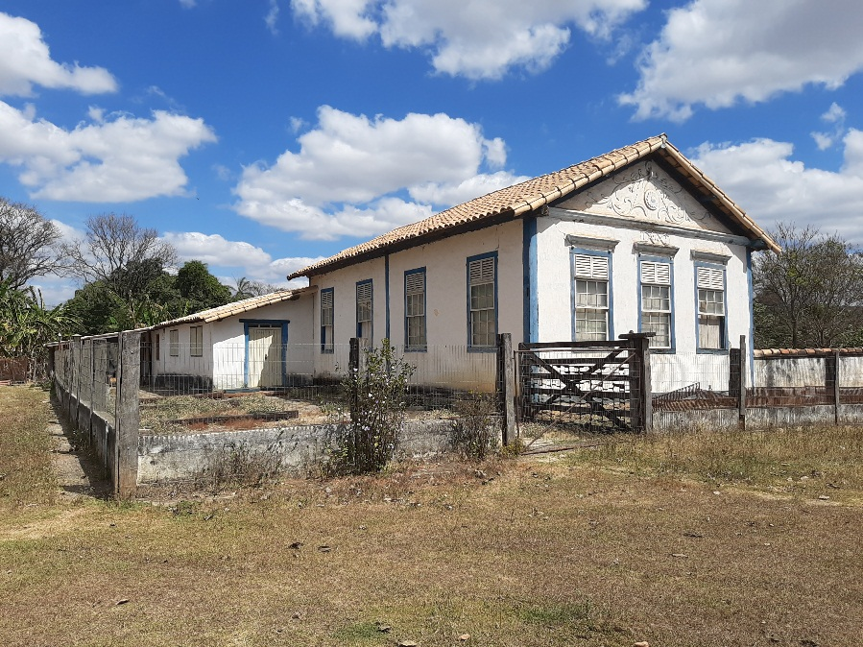

Fazenda Estação Velha – Estrada rural local
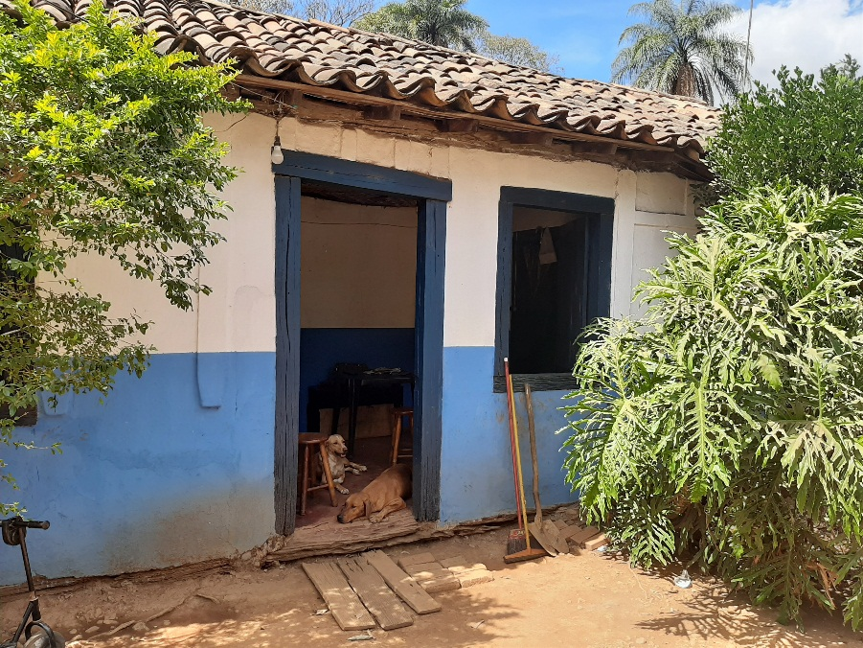

Capela de Nossa Senhora de Santana – Praça Santana – Campo de Santana
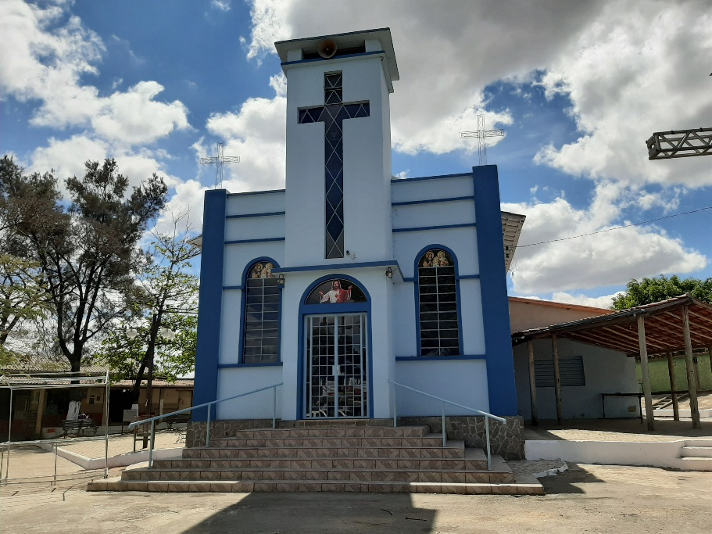

Imagem de Cristo Crucificado
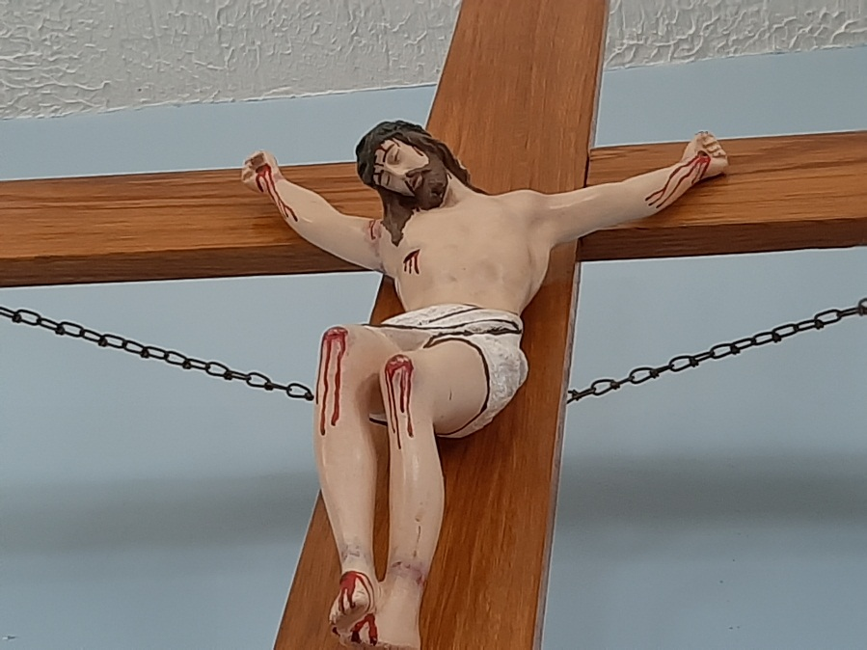

Forno de Barranco Fazenda Cobiça
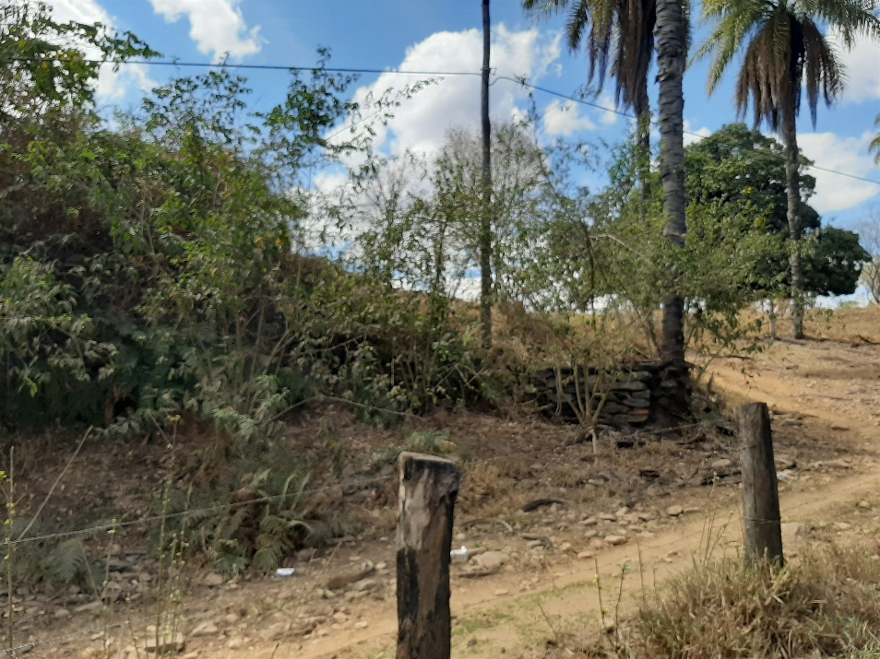

Ficha Nova Realizada – Setor 1 :

Moinho (Juquita)
